三种青年
注：依次为普通青年、文艺青年、二逼青年。
参考内容：
http://www.kaixin001.com/repaste/3042365_5973750413.html

坐马桶
背景音乐：Hello Moto

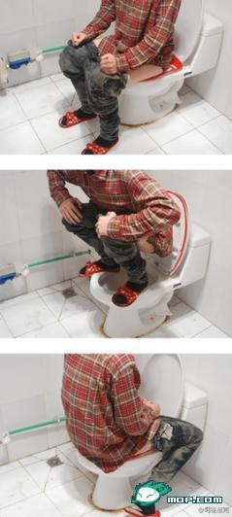
人肉马桶（需三人配合）；
- 掀盖：
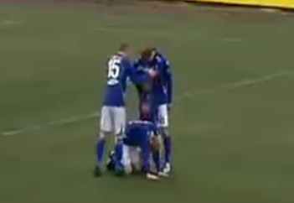
- 如厕：文艺青年需站在人身上
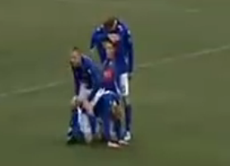
- 冲水：记得盖上马桶盖
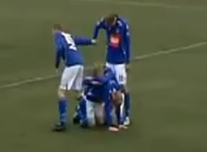

回答问题

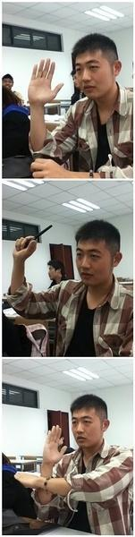
- 文艺青年：带上假发
- 二逼青年：带上奥特曼头套。

系鞋带
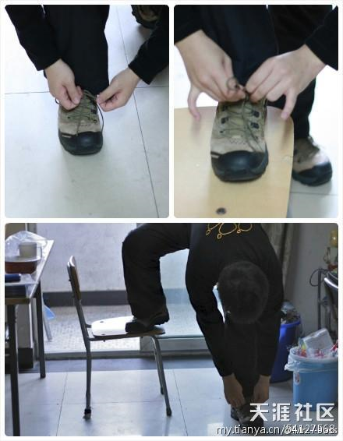
  - 普通青年：坐在一人扮演的凳子上系鞋带。
  - 文艺青年：踩在一人扮演的凳子上系鞋带。
  - 二逼青年：旁边站一人扮作柱子，脚踩在柱子上，学狗狗尿尿状来系鞋带。

倒洗脚水（道具：洗脚盆、暖水瓶、板凳）
——可能放弃，表演时无法做到从上向下的视角。
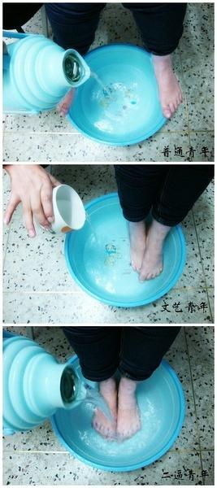

喝水
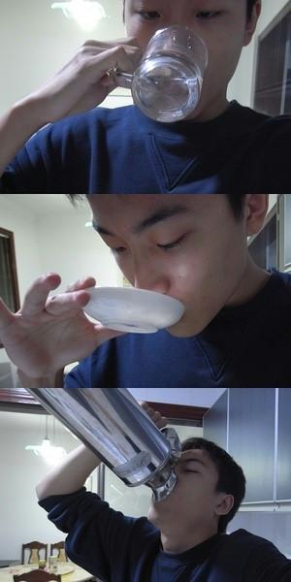
- 普通青年：用南京话说“哎呀，真渴真渴，赶紧喝点水。”
- 文艺青年：用上海话说“阿拉渴死了，……“
- 二逼青年：用东北话说“妈呀老渴了，……”

刷牙
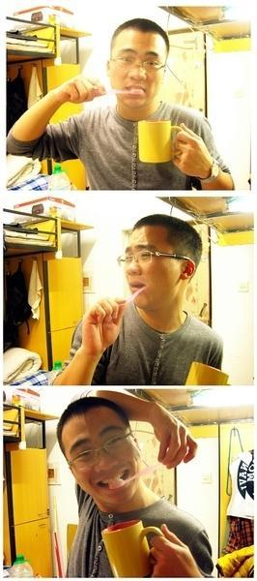
- 普通青年：放背景音乐《上学歌》，我要上学校，天天不迟到……
- 文艺青年：放背景音乐《你是风儿我是沙》。
- 二逼青年：放背景音乐《得意的笑》，我得意的笑，又得意的笑……

打台球
- 普通青年：Charles打台球的照片，自言自语道什么时候才能一杆清台？
- 文艺青年：Bright抱着Lambert打台球的照片，Lambert说Bright你能不能不要抱的那么紧？
- 二逼青年：Sharp拿大杆子打台球的录像，同时淫荡的大笑几声。
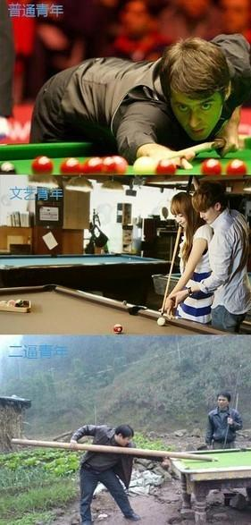

写代码
- 普通青年：Damon写代码的照片。
- 文艺青年：Aaron戴着帽子写代码的照片，再说一句：今天你萎了吗？
- 二逼青年：Sharp抠抠脚，再抠抠鼻孔，同时淫荡的大笑几声。
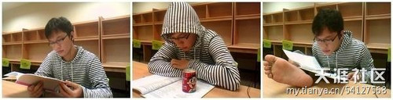

吸烟
Rain要求一人陪伴出去哈一罐，同行的人点烟的方式。
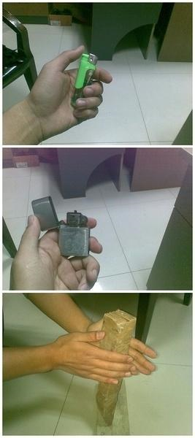

刮胡子

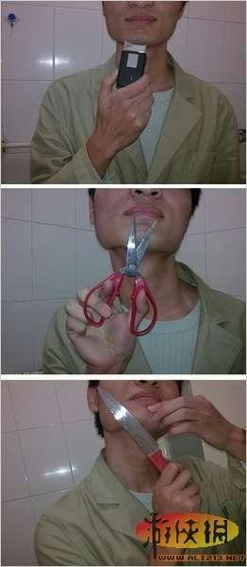

挠背
——三人同时上场，现场坦露后背，用道具挠背。
